Домашнее задание, для 3 ОИИ (А), от 12.03.20
- Контрольная работа 19.03.20 (подготовка)
- Обозначения. Написать ноты и тональности буквенными обозначениями:
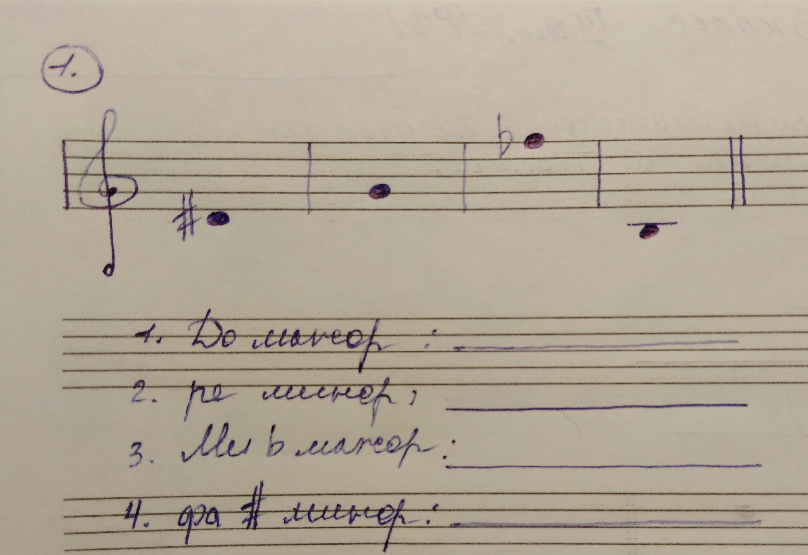
- Построить интервал:
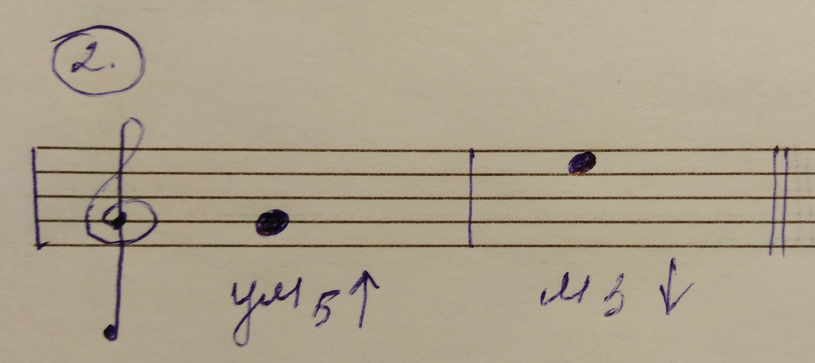
- Подписать обращения к интервалам и трезвучиям:
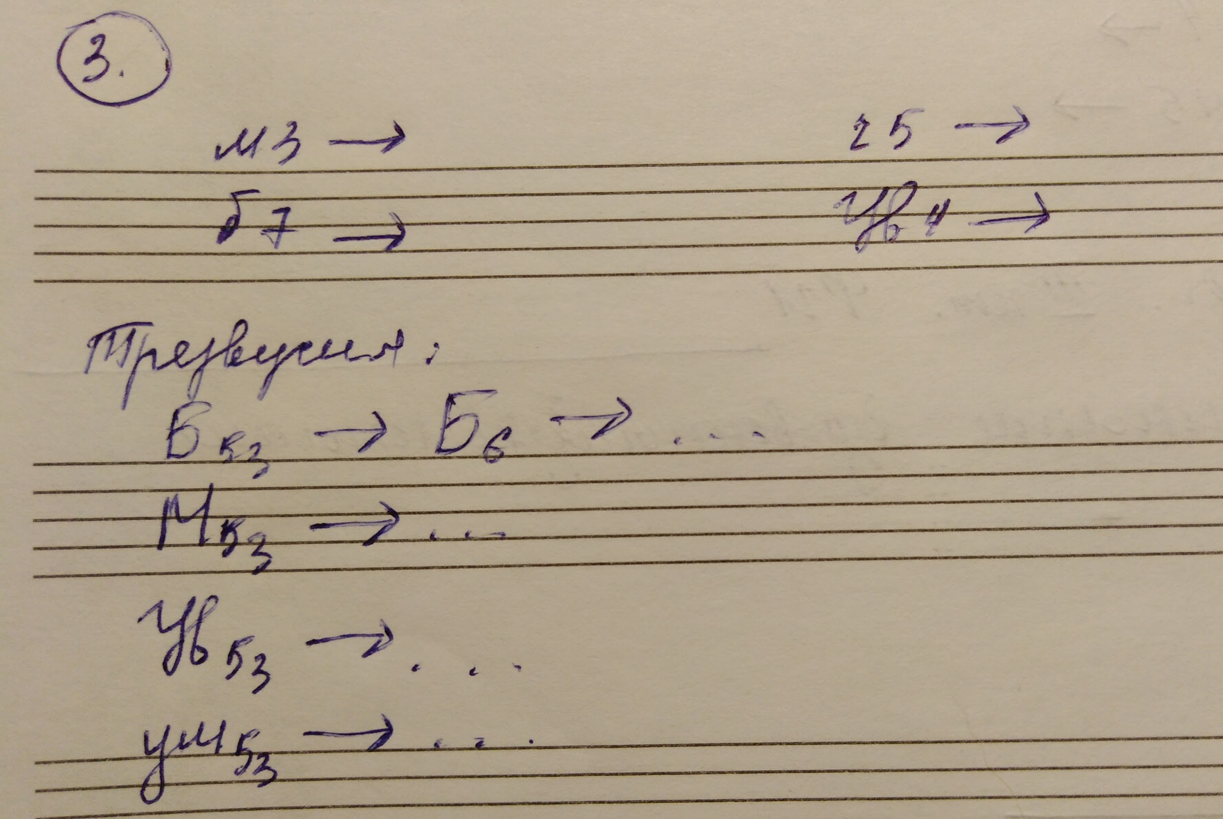
- читать ритм с листа/читать ноты с листа с дирижированием: 219, 223.

